Situation problème :
1
La cour du collège demande beaucoup d'interventions de la part du personnel surveillant et de l'accueil, mais comment pourrions nous "domotiser" la cour du collège?

- Qu'est ce que la domotique
Voir la vidéo : http://www.explania.com/fr/animations/detail/quest-ce-que-la-domotique

Le terme "Domotique", dérivé du latin Domus (la maison) est une contraction de domus et informatique.
La domotique regroupe l'ensemble des techniques et technologies électroniques, informatiques et des moyens de télécommunications permettant d'automatiser et d'améliorer les tâches au sein d'une maison ou d'un bâtiment.

- Hypothèses : A partir du problème posé, émettre ci-dessous des hypothèses de solution possible pour y répondre.

Faire la liste des tâches réalisées par les surveillants et l'accueil du collège:

- Ouvrir les portes du collège aux heures d'ouverture par tous les temps
- Vérifier les élèves qui sortent, vérification des emplois du temps
- Être tout le temps présent pour accueillir des visiteurs en dehors des ouvertures
- Surveiller la cour et la permanence
- Gérer les demi-pensionnaires
-

- trouver des solutions qui permettent de supprimer les tâches des surveillants de façon automatique.

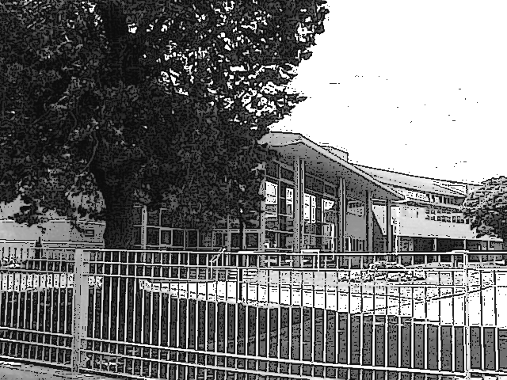

- Bilan en classe entière.
Besoins : Il faut avertir dès qu'une personne pénètre dans la cour.
Mettre de la lumière pour vérifier les carnets même la nuit
Le système ne doit pas blesser les visiteurs

L'objet technique doit être recyclable

Détecter la présence d'une personne

Ouvrir la porte automatiquement

Qui fait fonctionner? Le personnel de surveillance

Avec qui cela fonctionne? La personne qui rentre

Comment cela fonctionne? Avec une énergie indépendante au réseau électrique. Automatiquement

Avec quoi cela fonctionne? Des systèmes mécaniques et électriques

- Analyse fonctionnelle du système: Compléter les bulles vides
Porte
Visiteur
Normes
Énergie
Avertisseur
Pluie, vent, gel
Lumière, soleil
nuit/jour
Habitants
F1: Doit s'adapter à la porte
F2: doit détecter le passage d'une personne
F3: doit être aux normes
F4: doit être alimenté avec une énergie indépendante du réseau
Le système
De surveillance
F5: Doit déclencher l'avertisseur
F6: doit résister aux conditions climatiques
F7: doit s'adapter aux conditions de temps
F8: doit prévenir les habitants

